哈尔滨市农业农村局2021年政府信息公开工作年度报告

本年度报告依据《中华人民共和国政府信息公开条例》（以下简称《条例》）、《中华人民共和国政府信息公开工作年度报告格式》（国办公开办函〔2021〕30号）编制形成。本年度报告由总体情况、主动公开政府信息情况、收到和处理政府信息公开申请情况、政府信息公开中的行政复议和行政诉讼情况、工作中存在的主要问题及改进情况、其他需要报告的事项共六部分组成。报告所列数据统计日期为2021年1月1日起至2021年12月31日止。本年度报告的电子版，可以通过哈尔滨市人民政府门户网站→政府信息公开专栏查阅，网址为：http://xxgk.harbin.gov.cn/col/col11577/index.html。联系地址：哈尔滨市松北区世纪大道1号，联系电话：0451－86772146。
一、总体情况
2021年，我局全面贯彻落实《条例》和国家、省、市相关工作部署，对照《哈尔滨市人民政府办公厅关于印发哈尔滨市2021年政务公开工作方案的通知》（哈政办发〔2021〕26号）明确的内容，结合自身工作职能，制发了《哈尔滨市农业农村局2021年政务公开工作要点》（哈农发〔2021〕25号），围绕进一步完善部门政务公开相关配套制度、及时答复依申请公开、做好部门出台的政策解读、推进政务活动全公开等9个方面对全局的政务公开工作进行了安排部署。一年来，我局坚持以公开为常态、不公开为例外，通过强化领导、压实责任，健全机制、规范流程、拓展渠道、强化监督，扎实推动部门政务公开工作不断走向深入。在主动公开方面：我局依托政府门户网站、政务新媒体、电视、报纸、内部刊物等平台，全年累计向社会公众公开各类政府信息400余条，内容涉及部门组织人事调整、财政预决算、重大政策出台、日常政务活动等方方面面，全面展示了部门日常政务活动成果。在依申请公开方面：2021年，我局累计共接收依申请公开3件。按照依申请公开工作的相关要求，我局主动与信息公开申请人进行工作对接，详细了解对方信息需求，并结合各类信息实际，积极做好答复工作。同时，我局还十分注重信息答复情况的反馈意见收集，并借此不断优化对依申请公开工作的办理。在人大建议、政协提案办理方面：2021年，我局共接收人大建议、政协提案72件。其中，人大代表建议35件，政协提案37件。在建议、提案办理工作中，我局采取“走出去、请进来”的方法，深入了解情况，注重与代表、委员的沟通与协调，高质量完成了部门年度建议、提案办理工作，连续多年实现三个100%，即：与人大代表、政协委员沟通率100%，按时办结率100%，答复满意率100%。在行政审批事项办理方面：我局结合现有的310项行政事权，设立了行政审批项目栏和办事指南，严格落实“一站式”服务要求，全年累计办结行政许可事项3项。
- 主动公开政府信息情况
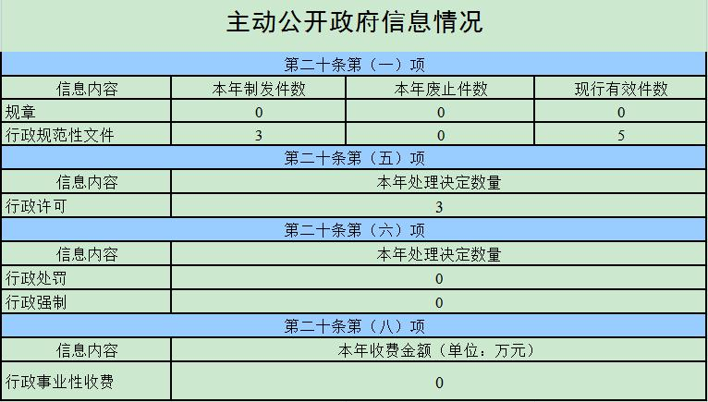
- 收到和处理政府信息公开申请情况
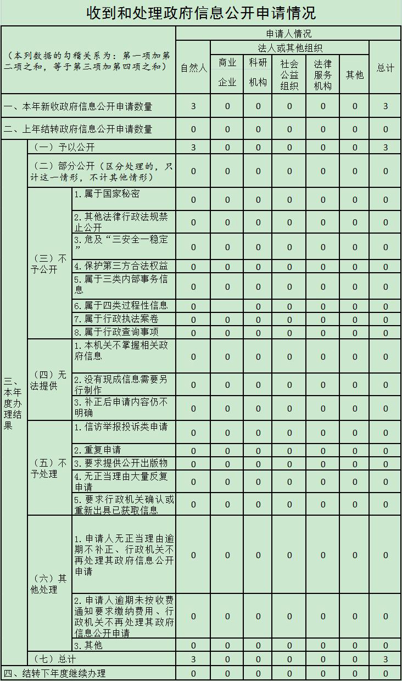
- 政府信息公开行政复议、行政诉讼情况
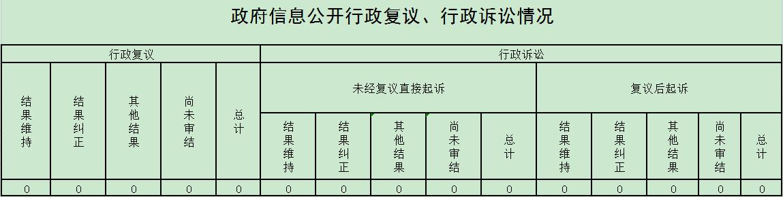
五、存在的主要问题及改进情况
一年来，我局的政府信息公开工作秉持依法公开、及时公开、精准高效的原则，取得了积极成效。在看到成绩的同时，我局也深感到，与上级要求和社会公众需求相比，我局的政府信息公开工作仍存在一定的差距。一是对应主动公开内容的界定标准掌握不牢，在实际工作中存在以依申请公开形式代替主动公开的情况；二是对政府信息公开内容的审核把关不严，存在“用词表述不准确、固定用语不规范”的情况。在下一步工作中，我局将积极适应政府信息公开工作提出的新要求，围绕巩固和提升公开质量这一中心，突出抓好以下几项工作：一是强化政府信息公开工作领导机制，对信息拟制，保密审查、发布、监督、反馈等环节进行全程把控，促进信息公开工作的制度化、规范化、常态化。二是积极参加全市政府信息公开业务培训，切实提升信息公开业务水平。三是广泛收集信息，拓展公开内容，把社会公众普遍关心关注、涉及人民群众切身利益的事项作为信息公开的重点内容，力争向社会公众提供更多、更全、更高质量的政务信息。
- 其他需要报告的事项
2021年，我局无收取政府信息公开信息处理费情况。

哈尔滨市农业农村局
2022年1月19日

